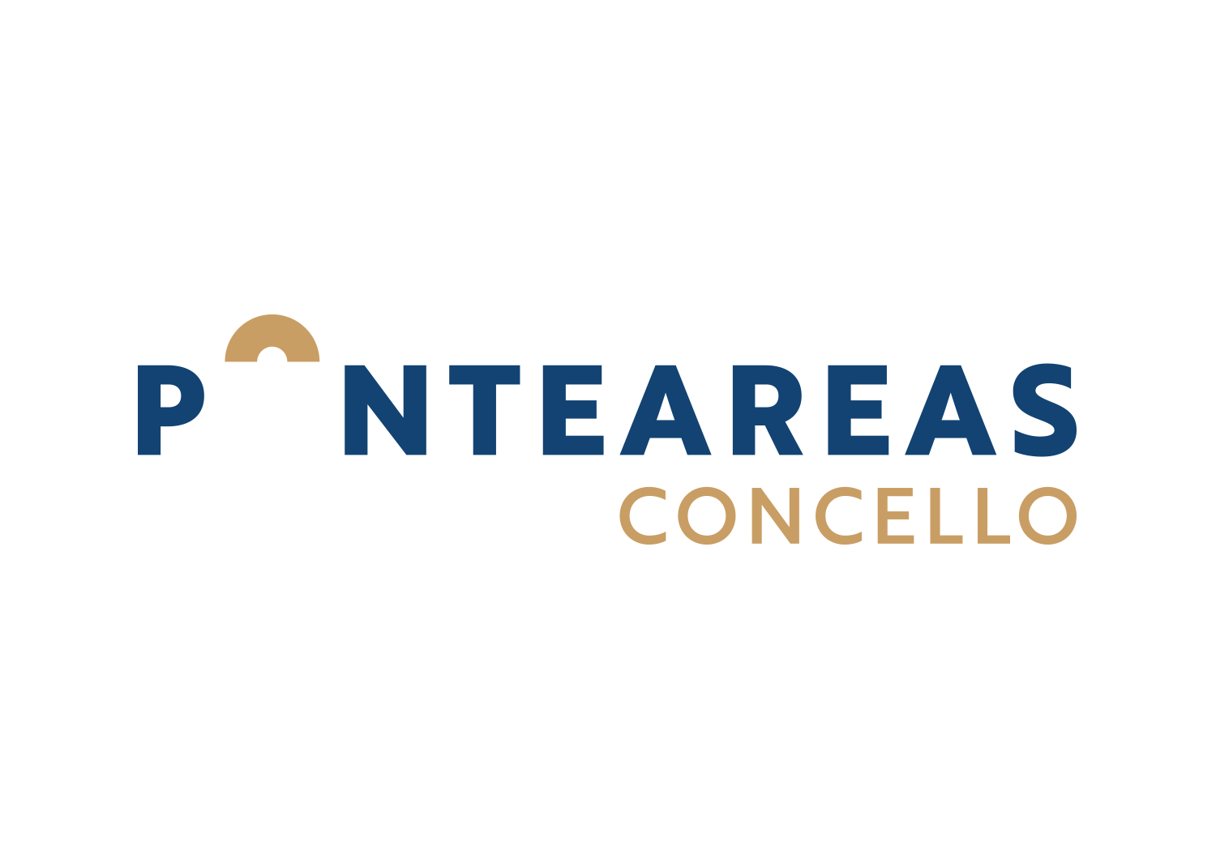

NOTA DE PRENSA
Ponteareas, 24 de abril de 2020
Ponteareas pon en marcha nas redes sociais unha campaña de apoio ao comercio e hostalaría local
As primeiras iniciativas consisten nun concurso de creatividade con 10.000 euros en premios-vales de compra e un directorio de establecementos abertos durante o estado de alarma

O Concello de Ponteareas, a través da Concellería de Promoción Económica, que dirixe a nacionalista Eva Gil, puxo en marcha nas redes sociais Instagram e Facebook unha campaña baixo o hastag #FaiPonteConNós para apoiar ao comercio e hostalaría local durante o estado de alarma e na fase seguinte de recuperación.

As primeiras iniciativas van dirixidas a incentivar o consumo no comercio e hostelaría da localidade. Por unha banda, creouse un directorio de actividades en funcionamento durante o estado de alarma, onde se detallan os servizos e produtos que se ofrecen, se o establecemento conta con entrega a domicilio, etc. Conforme se produza a desescalada da pandemia e outros establecementos poidan abrir a listaxe irase actualizando. Para figurar neste directorio os establecementos interesados deben solicitalo á concellaría a través do correo promocioneconomica@ponteareas.gal ou no teléfono 673855422

Ao mesmo tempo, a concellaría de Promoción Económica convocou o concurso “EU CREO NA CASA”, para dar a coñecer e premiar a creatividade da veciñanza durante o período de confinamento e, ao mesmo tempo, apoiar ao comercio e hostelaría local na súa recuperación económica.

No concurso establécense 12 categorías: artes plásticas, fotografía, conto infantil, relato, poesía, cómic, artes escénicas, xogos, cociña e receitas. As persoas participantes poden concursar en todas elas. As creacións poderán ser compartidas desde o martes 28 até a finalización do estado de alarma e débense plasmar en textos, vídeos e fotografías, figurando neles de forma visible o hashtag #FaiPonteConNós. Outorgaranse dous premios de 50 euros por cada categoría para os participantes que obteñan maior número de “gústame”. O resto de concursantes participarán nun sorteo de 440 vales de 20 euros. Deste xeito os premios ascenden a un importe total de 10.000 euros que se traducirán en ingresos para o comercio e hostelaría local por ese importe, ademais dun incentivo para un maior consumo nese sector.

As bases completas do concurso e sorteos poden consultarse na páxina web do concello www.ponteareas.gal e nas redes sociais da concellería de Promoción Económica. Os vales só poderán ser empregados nos establecementos hostaleiros e comerciais, incluidos os postos do Mercado Municipal, que se adhiran a esta iniciativa incribíndose a través do correo eléctronico promocioneconomica@ponteareas.gal ou no teléfono 673855422. O prazo de inscrición rematará cando conclúa o estado de alarma.

A concelleira de Promoción Económica, Eva Gil, adianta que haberá máis medidas e iniciativas municipais para apoiar ao sector comercial e hostaleiro de Ponteareas e axudalo a superar esta grave crise.

